Dé boxershort zonder inkijk
Boxershorts. Ze zitten lekker en geven je kroonjuwelen de ruimte. Er is alleen een nadeel: zodra je in je boxer op de bank gaat zitten krijgt jouw pronkstuk niet alleen lucht, omstanders krijgen ook lucht van je pronkstuk. Door te wijde pijpen heeft iedereen een plek op de eerste rij. Pockies zegt: “Zo niet langer” en brengt boxershorts met getailleerde pijpen.

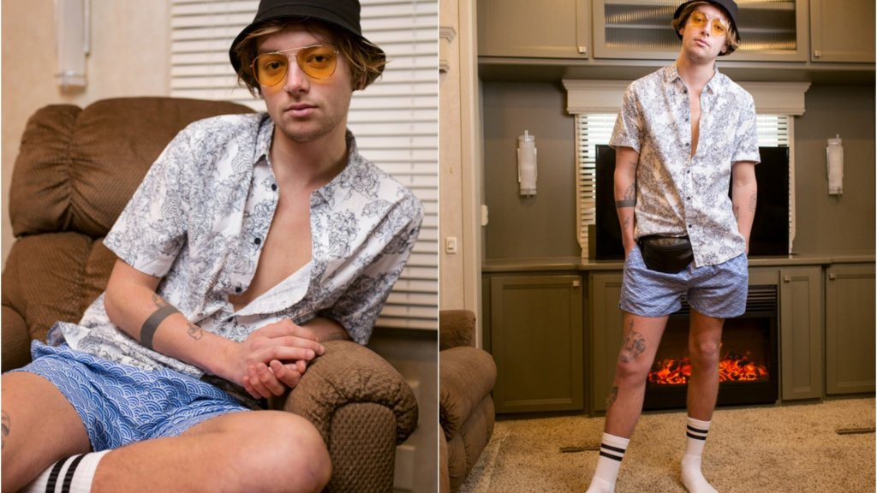

Ontwerpen

Voor het Amsterdamse onderbroekenbedrijf is het een van de belangrijkste punten voor het ontwerp van de ideale boxershort. “Wij vonden de inkijk van veel onderbroeken heel irritant, zeker als je veel in je boxer rondloopt.” vertelt oprichter Michiel Dicker. “Dat kon anders dachten we en zo ontwierpen we een losse onderbroek met getailleerde pijpen. Op deze manier kruipt je boxer niet omhoog en hoef je vrienden en familie niet te trakteren op je ding.”
Zakken

Naast de boxer zonder inkijk heeft Pockies nog een andere feature: zakken. Om spullen zoals je telefoon, aanstekers, paspoort of sleutels bij je te houden. “Dat maakt het extra makkelijk om de hele dag op de bank door te brengen,” zegt Dicker.

Over: Pockies
Pockies begon in 2015 als een grap onder drie studenten. Een van de huidige eigenaren (Michiel Dicker) lag in een ‘normale’ boxershort op de bank. Toen hij nergens zijn telefoon kwijt kon vroeg hij zich hardop af: “Waarom hebben boxershorts geen zakken?” De andere twee eigenaren (Karel Bosman en Rob ten Hoove) zagen wel iets in het idee en het bedrijfje was geboren. Tegenwoordig hebben de mannen een webshop (met inmiddels meer dan 200.000 verkochte producten) en zijn ze druk bezig met de uitbreiding naar buitenlandse markten.

Newsroom
Bekijk het volledige persbericht inclusief meer foto's en video's in onze Newsroom.
Bekijk het volledige persbericht
Bekijk alle voorgaande persberichten

